VH-H74T
内置UHF手持机

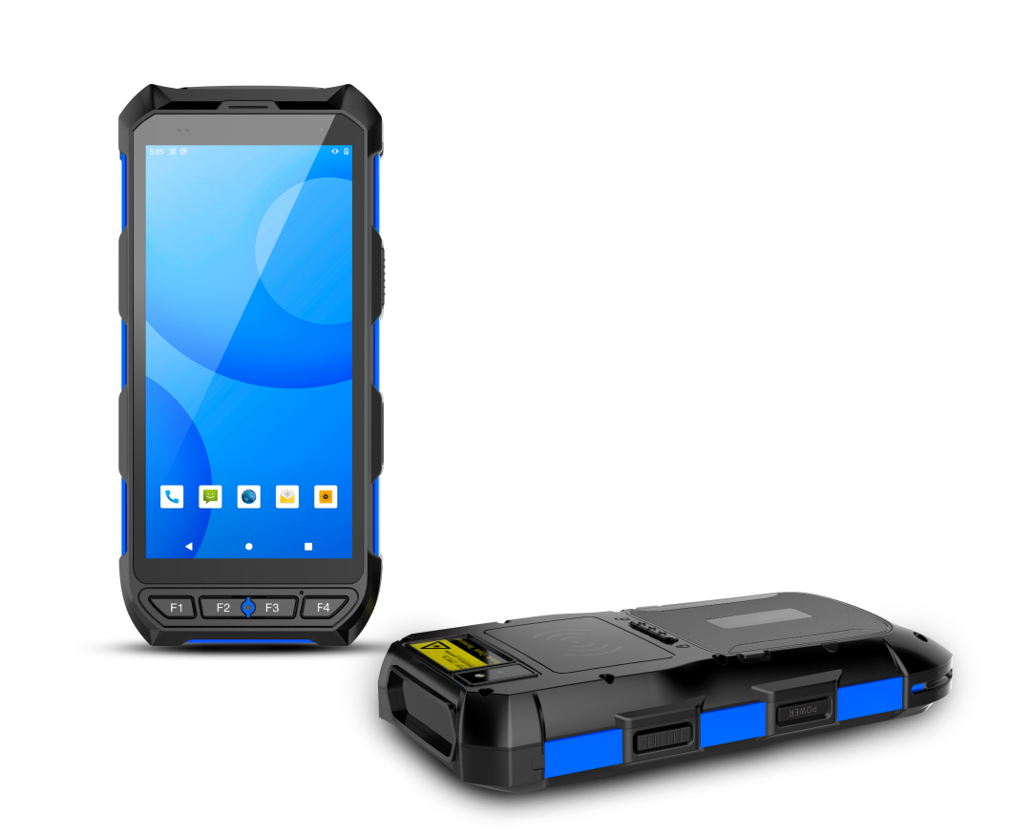

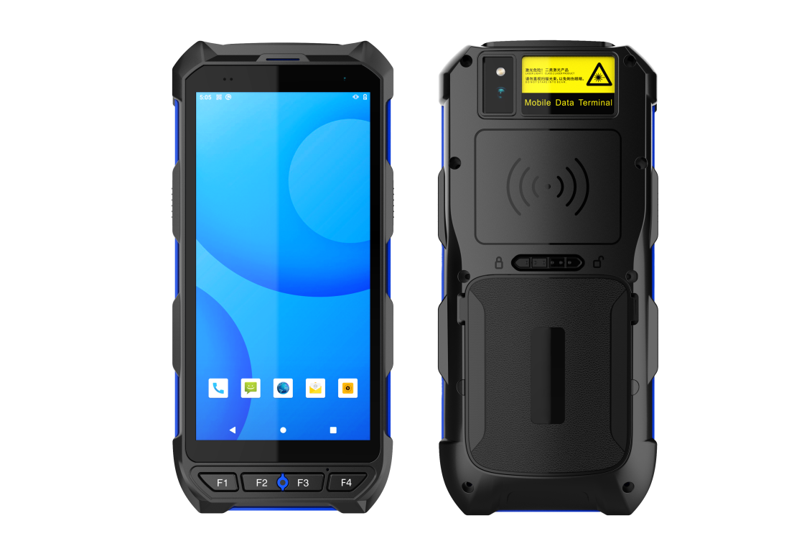
产品特性
⾏业领先的⾼速⼋核CPU，主频2.0GHz
5.5⼨IPS⾼亮显⽰屏，突破视野边界
⾼效⼀/⼆维码扫描引擎模组
AI智能超清摄像头、轻松记录每个数据⼯作出⾊的防护性能和⾼可靠性
5200mAh⼤容量聚合物锂电池、续航持久
强⼤的2.4G&5G双频WiFi以及漫游功能
应⽤⾏业
生产制造
移动考勤
移动警务
停车收费
设备运维
检票管理

超高频
支持频率 | 915MHz、865MHz  （865-868MHz或902-928MHz）
支持协议 | 针对EPC C1 GEN2 ISO18000-6C协议
识读距离 | 可选0-5米距离/与标签和环境有关
高频
支持频率 | 13.56MHz
支持协议 | 针对ISO15693、ISO14443双协议
识读距离 | 0-7厘米（与标签和环境有关）
低频 | 125K/134.2K动物耳标
高频（CPU卡） | 支持CPU卡的读写配合PSAM使用

条码采集（选配）
基本参数
整机尺寸 | 170×81×28±2mm
整机重量 | 400克
显示屏 | 5.5寸IPS高清屏，分辨率720*1440
触控屏 | 工业级多点触控电容屏
扩展插槽 | 2个sim卡槽，2个PSAM卡槽，  1个TF卡槽
通讯接口 | Type-c数据接口
指示灯 | 充电指示灯
键盘 | 扫描键、功能键
摄像头 | 前置500万、后置1300万像素摄像头，带闪光灯、自动对焦功能
手电筒 | 低功耗LED灯照明，应急使用
GPS | GPS+北斗双导航系统误差范围±5m

一维条码
一维扫描引擎 | Honeywell N431 X/其它
支持一维条码类型 | 支持主流常见一维条码
二维条码
二维扫描引擎 | Honeywell-6703/其它
支持二维条码类型 | PDF417, MicroPDF417,  Composite, RSS, TLC-39, Datamatrix, QR code, Micro QR code, Aztec, MaxiCode, Postal Codes,US PostNet,  US Planet, UK Postal, Australian Postal,Japan Postal, Dutch Postal等.

RFID（选配）
性能参数
CPU | 八核64位处理器，主频2.0GHz
内存容量 | RAM：3GB ROM：32GB RAM：4GB ROM：64GB
扩展内存 | 支持256GB Micro Sd卡
操作系统 | Android 10.0
数据通讯 | 4G:TD-LTE Band38/39/40/41 FDD-LTE Band 1,2,3,4,7,17,20 3G:WCDMA( 850/1900/2100MHz);  2G:GSM/GPRS/Edge  （850/900/1800/1900MHz）
WIFI | 2.4G/5G双频，  符合IEEE802.11a/b/g/n/ac
Bluetooth | 符合Bluetooth 4.1

NFC功能（选配）
指纹识别（选配）
工作频率 | 13.56MHz
协议标准 | ISO14443A/B ISO15693， NFC-IP1,NFC-IP2等
标签标准 | M1卡（S50，S70），  CPU卡，NFC标签等
读写距离 | 3cm-5cm
⾝份证识别（选配）
内置模块 | 公安部二代证安全加密模块
相关功能 | 采集和识别二代证身份证进行  身份识别支持人脸识别功能（选配）
模块功能 | 指纹录入/对比/删除、图像处理等
传感器 | TCSI生物指纹/FBI指纹认证
传感器类型 | 电容电感式
图像大小 | 256*360pixel
分辨率 | 500 DPI
存储容量 | 1000枚

电池性能

电池容量 | 5200mAh锂聚合物电池
待机时间 | 关闭无线通讯等功能可待机360小时
充电时间 | 小于6小时
工作时间 | 14小时以上（一次充满电）
附件
标配 | 锂电池1块、电源适配器1个、 Type-c充电线1条
选配 | 充电座

操作温度 | -20℃～50℃
存储温度 | -20℃～70℃
相对湿度 | 5%～95%不凝结
防护等级 | 主机IP65

特别提示:产品参数仅供参考，如有更新,恕不另行通知。
⼯作环境

